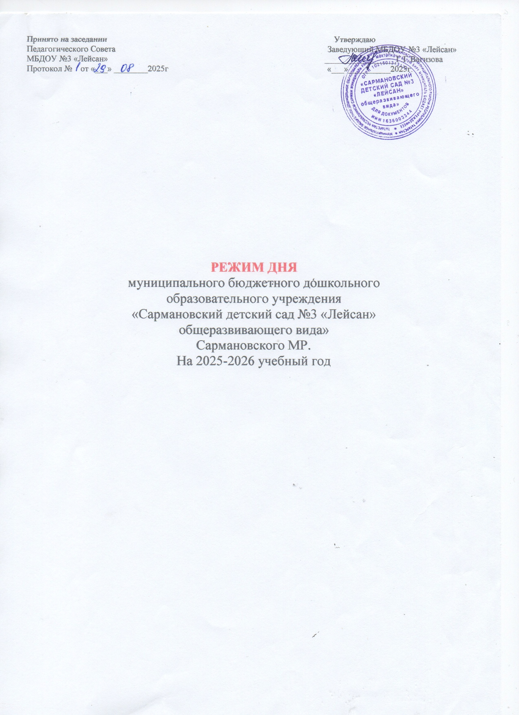

РЕЖИМ ДНЯ НА 2025-2026 УЧЕБНЫЙ ГОД (ХОЛОДНЫЙ ПЕРИОД)

Раслыйм/Утверждаю_______
Заведующий детским садом Г.Г.Вагизова
Баалар бакчасы мөдире Г.Г.Вагизова

Мероприятия | Группа раннего возраста | Первая младшая группа | Вторая младшая группа | Средняя группа | Старшая группа | Подгото-  вительная группа
Балаларны кабул итү. Мөстәкыйль эшчәнлек  .Прием детей. Самостоятельная деятельность | 7.00 -7.50 | 7.00 -7.50 | 7.00 - 8.00 | 7.00 -8.00  8.00-8.10 | 7.00 -8.00  8.00-8-20 | 7.00 -8.00  8.00-8.30
Иртәнге гимнастика/  Утренняя гимнастика | 7.50-8.00 | 7.50- 8.00 | 8.00-8.10 | 8.10-8.20 | 8.20-8.30 | 8.30-8.40
Иртәнге ашка әзерлек. Иртәнге аш/ Подготовка к завтраку.Завтрак | 8.00 -8.45 | 8.00 -8.40 | 8.10 -8.30 | 8.20 -8.50 | 8.30 -8.50 | 8.40 -8.55
Уеннар.Уен-шөгыльгә әзерлек/Игры.Подготовка к играм-занятиям | 8.45 -8.50 | 8.40-8.45 | 8.30– 8.40 | 8.50– 9.00 | 8.50– 9.00 | 8.55– 9.00
Бердәм аралашу эшчәнлеге/  Образовательная деятельность | 8.50-9.30 (ср)  9.00-9.50 (еж) | 8.45-9.30  ( вт., четв.)  9.00-9.40 | 8.40- 9.20(пн, ср. пт)  9.00- 9.40(вт, чт) | 9.00 - 9.20  9.30- 9.50 | 9.00 -10.00 | 9.00-9.30  9.40- 10.10  10.20-10.50
2нче иртәнге аш./ Второй завтрак | 10.00-10.10 | 10.00– 10.10 | 10.00 -10.10 | 10.00- 10.10 | 10.00– 10.10 | 10.10-10.15
Прогулкага әзерлек.Прогулка.Подготовка к прогулке. Прогулка | 10.10 -11.20 | 10.10 -11.20 | 10.10 -11.40 | 10.10-11.45 | 10.10-11.45 | 10.50-11.50
В том числе игры средней и высокой подвижности | 20 минут | 20 минут | 30 минут | 30 минут | 30 минут | 30 минут
Прогулкадан керү/.Возвращение с прогулки. | 11.20 -11.30 | 11.20 -11.30 | 11.40 -11.55 | 11.45 -12.00 | 11.45 -12.00 | 11.50 -12.00
Көндезге ашка әзерлек Көндезге аш/ Подг. к обеду.Обед | 11.30 -12.00 | 11.30 -12.00 | 11.55 -12.30 | 12.00 -12.30 | 12.00 -12.30 | 12.00 -12.30
Йокыга әзерлек. Көндезге йокы.  Подготовка ко сну. Дневной сон | 12.00 -15.00 | 12.00 -15.00 | 12.30 -15.00 | 12.30 -15.00 | 12.30 -15.00 | 12.30 -15.00
Төштән соңгы аш/Полдник | 15.00 -15.15 | 15.15-15.30 | 15.15-15.30 | 15.15-15.30 | 15.15-15.30 | 15.15 -15.30
Сам.игровая (орг-ая) деятельность. Чтение худ.лит-ры | 15.40-16.30 | 15.30-16.00  10 мин | 15.30-15.50 | 15.30-16.00 | 15.30-15.50  15.50-16.15(ОД)  16.15-16.30 | 15.30 -16.05
Прогулкага әзерлек.Прогулка/  Подг.кпрогулке.Прогулка.Уход домой | 16.30-17.30 | 16.00-17.30 | 15.50-17.30 | 16.00-17.30 | 16.30-17.30 | 16.05-17.30
В том числе игры средней и высокой подвижности | 20 минут | 20 минут | 20 минут | 20 минут | 20 минут | 20 минут
Йокы/ Сон | 3сәг/ 3 часа | 3сәг/ 3 часа | /2 ч 30 мин | 2ч.30 мин | 2ч.30 мин | 2ч.30 мин
Двигательная активность | 1сәг./ 1 час | 1сәг./ 1 час | 1сәг./ 1 час | 1 сәг/1 час | 1 сәг/1 час | 1 сәг/1 час
Прогулка | 3 часа | 3ч.10 мин. | 3ч.10 мин | 3ч 05 мин. | 3ч 35 мин. | 3ч 35 мин.

РЕЖИМ ДНЯ НА 2025-2026 УЧЕБНЫЙ ГОД (ТЕПЛЫЙ ПЕРИОД)

Раслыйм/Утверждаю_______
Заведующий детским садом Г.Г.Вагизова
Баалар бакчасы мөдире Г.Г.Вагизова

мероприятия | Группа раннего возраста | Первая младшая группа | Вторая младшая группа | Средняя группа | Старшая группа | Подгото-  вительная группа
Приём детей | 7.00- 8.00 | 7.00 -8.00 | 7.00 -8.00 | 7.00 - 8.00 | 7.00 - 8.00 | 7.00 - 8.00
Утренняя зарядка | 7.50-8.00 | 8.00-8.10 | 8.00-8.10 | 8.00-8.10 | 8.10-8.20 | 8.10-8.20
Подготовка к завтраку  Завтрак | 8.00--8.35 | 8.10--8.40 | 8.10-8.40 | 8.10-8.40 | 8.20-8.40 | 8.20-8.40
Свободная деятельность | 8.35-9.00 | 8.40 – 9.00 | 8.40 – 9.00 | 8.40 – 9.00 | 8.40– 9.00 | 8.40 – 9.00
Совместная образовательная деятельность | 9.00 -9.40 | 9.00 -9.40 | 9.00 -9.45 | 9.00 -9.50 | 9.00 -9.50 | 9.00 -9.50
Совместная образовательная деятельность | Двигательная, музыкальная, художественная виды деятельности
2-й завтрак | 9.40 -10.00 | 9.40 -10.00 | 9.45 -10.00 | 9.50 -10.00 | 9.50- -10.00 | 9.50 -10.00
Подготовка к прогулке  Прогулка | 10.00-11.20 | 10.00-11.20 | 10.00-11.40 | 10.00–11.50 | 10.00-11.50 | 10.00-11.50
Возвращение с прогулки, гигиенические процедуры | 11.20-11.30 | 11.20-11.30 | 11.40–11.50 | 11.50-12.00 | 11.50-12.00 | 11.50-12.00
Обед | 11.30-12.00 | 11.30-12.00 | 12.00-12.30 | 12.00-12.30 | 12.00-12.30 | 12.00-12.30
Дневной сон | 12.00-15.00 | 12.00-15.00 | 12.30-15.00 | 12.30-15.00 | 12.30-15.00 | 12.30-15.00
Подъем детей, гигиенические процедуры | 15.00-15.15 | 15.00-15.20 | 15.00-15.25 | 15.00-15.25 | 15.00-15.30 | 15.00-15.30
Полдник | 15.15-15.45 | 15.20-15.50 | 15.25-15.50 | 15.25-15.50 | 15.30-16.00 | 15.30-16.00
Самостоятельная игровая деятельность  Чтение худ.лит-ры | На усмотрение воспитателя |  | 15.50-16.10 | 15.50-16.10 | 16.00-16.15 | 16.00-16.15
Прогулка | 15.45-17.30 | 15.50-17.30 | 16.10-17.30 | 16.10-17.30 | 16.15-17.30 | 16.15-17.30

